**Конспект экологического музыкального занятия в подготовительной группе «Экология»**

**Цель:** совершенствование ритмического слуха детей

**Программное содержание:**

**I. Образовательные задачи**

1. Обогащать музыкальные впечатления детей (вызывая яркий эмоциональный отклик при восприятии музыки разного характера);

2. Развивать мышление фантазию, память, слух;

3. Закреплять знания детей о музыкальных понятиях;

4. Познакомить детей с организацией Гринпис

**II. Развивающие задачи**

1. Совершенствовать певческий голос, вокально-слуховую координацию;

2. Закреплять практические навыки выразительного исполнения песен;

3. Развивать навыки танцевальных движений, умения выразительно и ритмично двигаться в соответствии с характером музыки;

4. Развивать творческую активность детей при игре в оркестре

**III. Воспитывающие задачи**

1.Подвести детей к пониманию того, что жизнь человека на Земле во многом зависит от окружающей среды;

**Материалы:** гелевый воздушный шар, конверт с заданиями, нотный стан и нотки, эмблема Гринпис, зеленые галстуки-косынки, листочки на каждого ребенка, инструменты для детского оркестра (самодельные маракасы, деревянные ложки, бубны, барабаны), иллюстрации к музыкально-дидактической игре «Телевизор», костюм Бабы Яги.

**Ход занятия:**

**Дети входят в зал**

**Муз.рук:** Ребята, сегодня у нас необычное занятие. Как вы знаете, этот год посвящён экологии. Солнце, животные, птицы. Это природа! Она нас кормит, поит, одевает, дает все для жизни и взамен требует совсем немного – бережного, уважительного отношения к себе.

А что такое Земля? (дети отвечают) Правильно, ребята! Земля - это горы, Земля – это реки, Земля – насекомые, птицы и звери.

Давайте мы будем природу любить,

И в дружбе, и в мире со всеми жить.

- Давайте, ребята, поприветствуем нашу Землю!

**Приветствие:**

– Доброе утро, солнышко красное,

Доброе утро, лужок прекрасный.

Бабочки, птицы – привет, привет,

Доброе утро, вот наш ответ!

**Звучит музыка, в зал влетает шарик с большим конвертом.**

**Муз.рук:** Вот так гость! Давайте посмотрим, что он нам принес.

- Кто знает, что это? (открывают конверт, там ноты)

- Посмотрите, это нотки, они обозначают определенные звуки. Давайте пропоем. **(пропевают звукоряд)**

- Но я вижу, что это не простые ноты, на обороте каждой ноты есть обозначение. Когда все ноты откроются – мы узнаем что-то новое о защите природы. Чтобы открыть определенную ноту, необходимо выполнить музыкальное задание. Вы готовы?

– Итак, первое задание: определите название произведения, что композитор нам хотел рассказать этим произведением?

**Слушание: Шопен «Вальс дождя»** Дети определяют название и характер произведения.

Написал это произведение известный польский композитор Фредерик Шопен.

**Муз.рук:** Давайте попробуем превратиться в красивые осенние листочки. (Дети под осеннюю музыку «летают», «кружатся» как осенние листики).

**Музыкальная игра «Осень»**

- Вам понравилось, дети? А вам, (Раиля Тагировна)? Значит, мы справились с первым заданием, можно перевернуть ноту (ребенок идет и переворачивает) **(нота До)**

**Муз.рук.** Ребята, скажите, а какое сейчас время года? Правильно! А вы знаете, что  в нашей с вами жизни есть две осени. Вы никогда не услышите, что есть две зимы, две весны, два лета. А вот две осени бывают всегда. Одна - радостная, пышно убранная, богатая урожаем и другая – в лоскутьях опадающей листвы, грустная, с тихим плачем мелкого дождя.  Поздняя осень – это надежда  человека на то, что красота и тепло лета обязательно возвратятся, что природа вечно жива, что она замерла ненадолго. Без поздней осени не наступит зима, (а для чего нужна зима? чтоб природа отдохнула).  Дети скажите, какая осень у нас сейчас? (поздняя). Но вы не грустите, вы уже знаете, что всё возвращается. Да, зимой природа замирает, но весной возвратятся вновь и яблони в цвету, и птицы из тёплых краёв, и появятся красивые яркие цветы. Всему своё время. Нам же с вами нужно научиться просто, ждать.

Мы с вами знаем песню об осени. Хотите исполнить эту песенку? Но для начала давайте распоёмся! (распевка).

**Исполнение песни «Дождик пошёл»**

Мне понравилось, как вы исполнили песню, а больше всех старался (имя ребенка). Вот он и откроет следующую ноту **(нота Ре).**

**Муз.рук.** Ребята, обратите внимание на наши необычные музыкальные инструменты. Чем они необычны? (сделаны из бросового материала). Продемонстрировать инструменты.

**Муз.рук.** А сейчас я предлагаю вам исполнить нашу песню про осень, подыгрывая на инструментах. (Происходит деление на группы оркестра).

**Муз.рук.** Получилось интересно исполнить песню? (Если муз. руководитель согласен - дети открывают еще одну ноту «**ми**»).

**Муз.рук.** Скажите, дети, а знаете ли вы стихи, в которых можно выразить свое отношение и восхищение к осени? Прочтёте нам свои стихи? (Выразительное чтение стихотворений). Если гостям понравится как вы выразите своё отношение к природе через стихотворение, то они похлопают нам в ладоши. (предоставляем право гостю открыть очередную ноту – «**фа**»)

**Музыкально-дидактическая игра "Телевизор "**

**Муз.рук.** Давайте поиграем. Посмотрите у меня две картинки: телевизор и сломанный телевизор. Будем исполнять песню и играть. Если покажу исправный телевизор – поем песню громко, а если – неисправный телевизор - поем шепотом. Песня "Осень".

Молодцы! Вы очень хорошо справились с заданием. Я предлагаю открыть ещё одну ноту. (нота «**Соль**»)

**Воспитатель** Дети, я для вас приготовила загадку. Слушайте.

Живёт она в избушке у леса на опушке,

Кругом она летает, а мусор не прибирает.

Сама не аккуратна, живет не богато,

Ею малышей пугают,

Что за сказочный персонаж, кто угадает? (Баба Яга)

**Входит Баба Яга.**

**Баба Яга:** Это кто меня потревожил? Пригнал сюда? Я только стала прихорашиваться, наряжаться перед зеркалом, а тут на тебе, вытащили меня из дома родного. И для чего?

**Муз.рук.** Здравствуйте уважаемая! Это мы вас потревожили. В гости вас позвали. Хотели с вами познакомиться поближе, подружиться!

**Баба Яга:** Вон оно как!!! Ну ладно, прощу я вас за то, что вы меня из дома вытащили, но при одном условии! Согласны? (ответы детей). Ну, тогда слушайте загадку: «Кто на зиму раздевается, а на лето одевается?» (Ответы детей: Деревья)

**Баба Яга:** Ай да молодцы! Никому никогда не удавалось так быстро загадку мою отгадать.

**Муз.рук.** Ягусенька, детки у нас хорошие, умные, загадки отгадывать любят. А ещё они любят играть.

**Баба Яга:** Ой, ну играть и я люблю. А давайте мы с вами в игру поиграем, которая так и называется «Баба Яга». Согласны? (ответы детей).

**Хороводная игра "Баба Яга "**

В темном лесе есть избушка, (пружинка, руки домиком над головой)   
Стоит задом наперед, (прыжком стать спиной к Б.Я. и на место)   
В той избушке есть старушка, (козырек вправо, влево)   
Бабушка яга живет. (кулачки на поясе, топают ногой)   
Нос крючком, глаза большие, (палец-крюк у носа, глаза - соед. б. и указ. палец)   
Как фонарики горят! (выброс пальцев из кулачка)   
Фу, сердитая какая, (отмахиваются прав. рукой, левой)   
Дыбом волосы торчат! (показ торчащих волос)  
Подойдем мы к той избушке, (идут в центр к Б.Я.)   
Постучимся в дверь к старушке. (как-бы стучат кулачком)   
Выходи-ка, поскорей, (отходят назад)   
Не догонишь ты детей! (рукой жест - часики)   
**Б.Я. ловит детей. Дети убегают.**

**Муз.рук.** Дети, понравилась вам игра, а наша бабка - ёжка? Давайте предоставим ей право открыть ноту. (Баба Яга открывает ноту «**Ля**»).

**Баба Яга:**  Ах, вы мои ладненькие!

Ах, вы мои складненькие!

Вот порадовали, вот развеселили.

Плясать хочется!

**Муз. рук:** Это наши ребята могут. Ведь как они весело танцуют!

**Зарядка с Бабой Ягой.**

**Муз.рук**. Ребята, как вы хорошо потанцевали. Я предлагаю вам открыть ещё одну нотку. (нота **«Си»)**

В итоге открывается слово Гринпис **(дети сами читают название)**

**Муз.рук.** Что такое Гринпис? (общественная организация «Зеленый мир»). А чем занимаются члены Гринпис? (защищают природу и животных). Сегодня у нас в гостях представители этой организации **(Входят дети).**

**Магомедсаид**. «Гринпис» переводится с английского как «зеленый мир». Так называется независимая международная экологическая организация, отделения которой уже открыты во многих странах мира.

«Гринпис» борется против загрязнения Мирового океана, против вырубки ценных пород деревьев, против испытания ядерного оружия. Активистов «Гринпис» можно увидеть повсеместно - во всех «точках», где страдает окружающая среда.

**Живой Букварь**

**Раяна.** Нас в любое время года

Учит мудрая природа:

Птицы учат пению.

Паучок терпению.

Пчелы в поле и в саду

Обучают нас труду.

И к тому же в их труде

Все по справедливости.

Отражение в воде

Учит нас правдивости.

**Хабиб О.** Учит снег нас чистоте.

Солнце учит доброте:

Каждый день, зимой и летом,

Дарит нас теплом и светом.

И взамен ни у кого

Не попросит ничего!

У природы круглый год

Обучаться нужно.

Нас деревья всех пород,

Весь большой лесной народ

Учат крепкой дружбе.

**Магомедсаид.** Ребята, а вы хотите защищать природу? Тогда мы принимаем вас в наши ряды. И вот для вас первое экологическое задание.

Они дарят плакат с планетой. Дети уходят. Музыкальный руководитель проводит с детьми ИЗО.

Вот такую замечательную газету мы отправим в организацию Гринпис.

**Муз.рук.** Скажите, дети, что нужно делать для того, чтобы сохранить нашу планету чистой, ухоженной, зеленой? (ответы детей). Верно! Ребята, я предлагаю исполнить нашу песню «Не уроните шарик»

**Исполнение песни «Не уроните шарик!»**

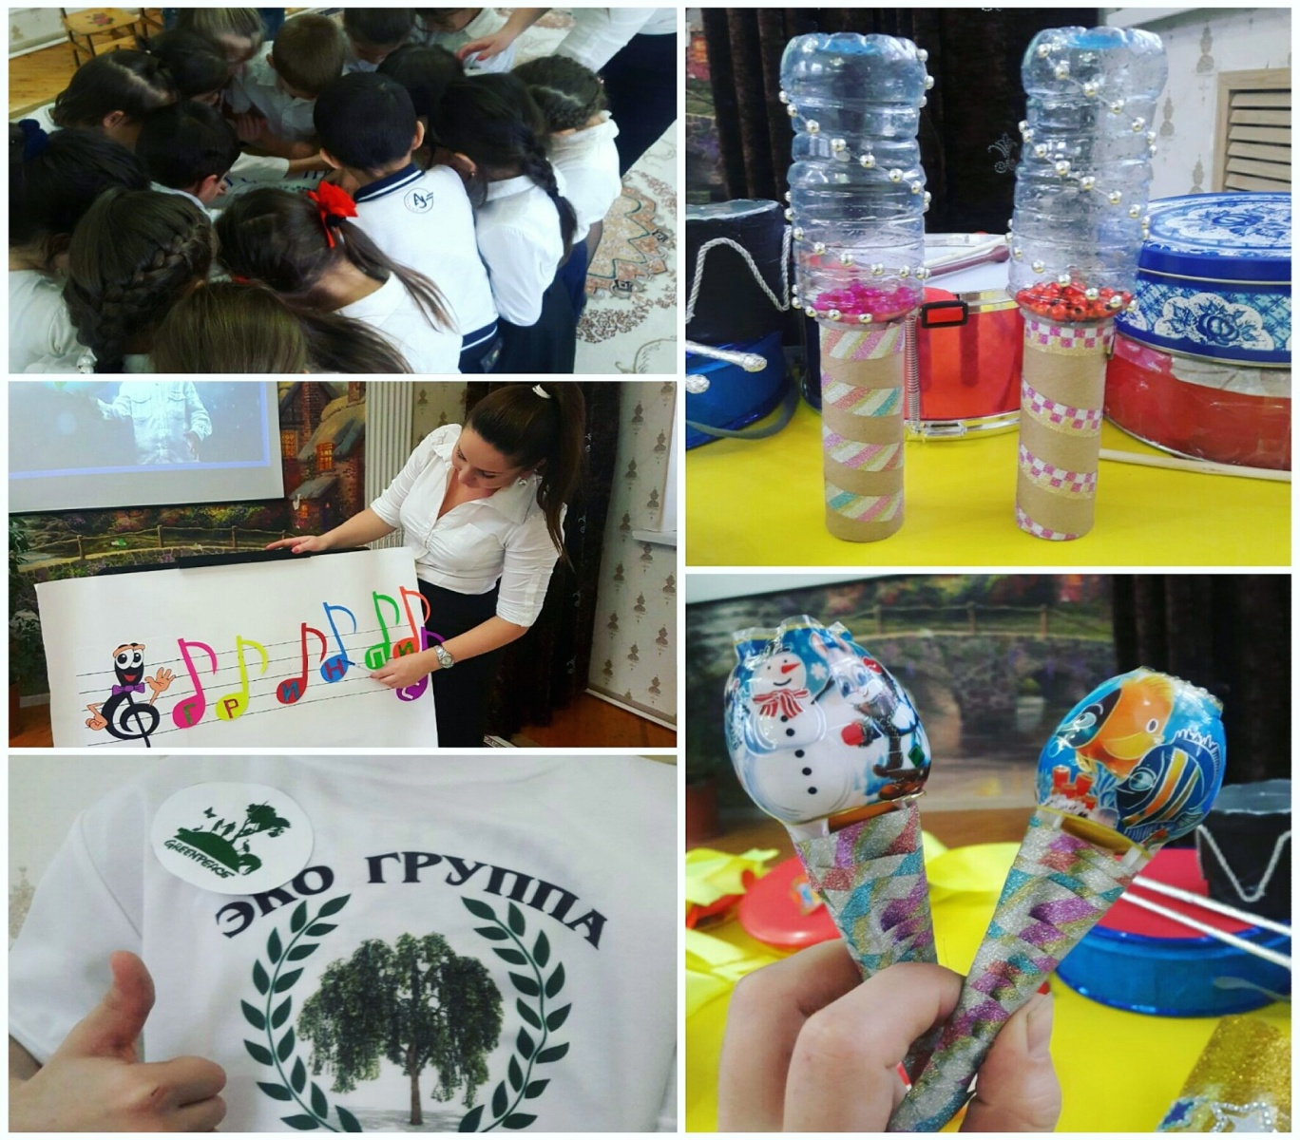**Муз.рук.** Дети, чем вам сегодня запомнилось занятие? (ответы детей) Если вы считаете, что достойны называться защитниками природы и обещаете беречь и сохранять её, то можете взять зеленый галстук и в группе воспитатели вам его повяжут.

